Instrukcja obsługi Nr 7
Instrukcja obsługi

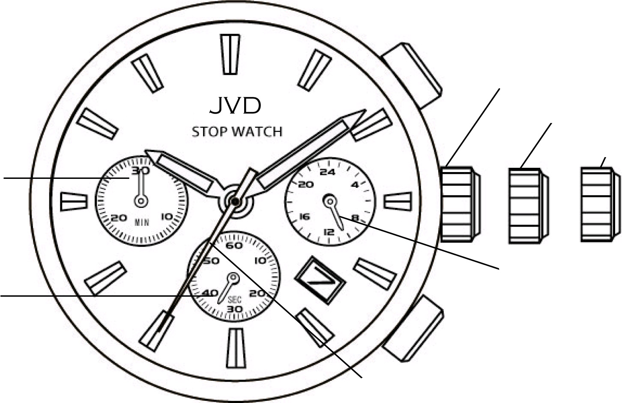
- Tarcza zegarka Przycisk A
Koronka w pozycji początkowej
Koronka w pozycji 1
Wskazówka minutowa stopera Koronka w pozycji 2

Wskazówka 24-godzinna
Wskazówka sekundowa stopera
Przycisk B
Wskazówka sekundowa

- Ustawianie czasu
1. Wysuwamy koronkę do pozycji 2. Wskazówka sekundowa zatrzymuje się.
2. Przekręcamy koronkę w celu zmiany pozycji wskazówek godzinowej i minutowej.
3. Wciskamy koronkę do pozycji początkowej. Wskazówka sekundowa zaczyna się poruszać.
C) Ustawianie daty
1. Wysuwamy koronkę do pozycji 1.
2. Przekręcamy koronkę zgodnie z ruchem wskazówek zegara aż ustawimy właściwą datę. Nie ustawiać daty pomiędzy godzinami 21:00 a 1:00 - data będzie się wtedy zmieniać w południe zamiast w nocy.
3. Wciskamy koronkę do pozycji początkowej.
D) Stoper
1. Wciskamy przycisk A jeden raz aby uruchomić/zatrzymać stoper.
2. Wciskamy przycisk B aby zresetować stoper. Wszystkie wskazówki powrócą do pozycji początkowej.
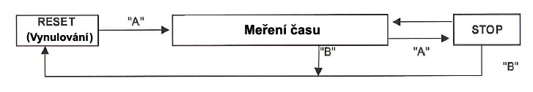
RESET
POMIAR CZASU
STOP
- Reset stopera (np. po wymianie baterii )
Postępować zgodnie z poniższymi instrukcjami jeśli wskazówka sekundowa stopera nie powróci do pozycji 00:00 po zresetowaniu stopera (np. po wymianie baterii)
1. Wysuwamy koronkę do pozycji 2.
2. Wciskamy przycisk A aby nastawić wskazówkę sekundowa stopera do pozycji 00:00.
3. Możemy przyspieszyć proces przytrzymując przycisk A lub B.
4. Gdy wskazówka sekundowa jest w pozycji 00:00, ustawiamy czas i wciskamy koronkę z powrotem do pozycji początkowej.
*Nie wciskamy koronki do pozycji początkowej dopóki wskazówka sekundowa nie znajduje się na pozycji 00:00.
*Jeśli koronka została wciśnięta zanim wskazówka sekundowa znalazła się na pozycji 00:00, wskazówka sekundowa zatrzyma się i punkt w którym się zatrzymała będzie ustawiony jako nowy punkt początkowy (00:00)
